Министерство науки и высшего образования Российской Федерации
Федеральное государственное бюджетное образовательное
учреждение высшего образования
«Воронежский государственный лесотехнический университет
имени Г.Ф. Морозова»

Базовая кафедра технического и программного обеспечения
вычислительных и информационных систем

Пояснительная записка

курсовой работы

Вариант 8

09.04.02 Информационные системы и технологии

По дисциплине «Системная инженерия»

Студент группы ИС4-221-ОМ  (номер группы)  Руководитель, д.т.н.  (ученая степень, ученое звание) | ___________  (подпись)  __________  (подпись) | Фролов С.В.  (инициалы и фамилия)  Ачкасов А.В.  (инициалы и фамилия)

Воронеж 2023
Министерство науки и высшего образования Российской Федерации
Федеральное государственное бюджетное образовательное
учреждение высшего образования
«Воронежский государственный лесотехнический университет
имени Г.Ф. Морозова»

Кафедра вычислительной техники и информационных систем

ЗАДАНИЕ
для курсовой работы

Студенту Фролову Сергею Викторовичу группы ИС4-221-ОМ
(фамилия и полные инициалы)

Воронежского государственного лесотехнического университета
имени Г.Ф. Морозова

Направление 09.04.02 Информационные системы и технологии
Срок представления работы к защите « » 2023 г.

Виды и объем работ: изложить теоретическую тему (по варианту задания), выполнить построение диаграмм прецедентов, диаграмм классов, диаграмм деятельности на языке UML (по варианту задания).

Руководитель, д.т.н ___________ Ачкасов А.В.
(ученая степень, ученое звание) (подпись) (инициалы и фамилия)
Задание принял студент ____________ Фролов С.В.
(подпись) (число, месяц, год) (инициалы и фамилия)

Воронеж 2023
ОГЛАВЛЕНИЕ

ВВЕДЕНИЕ 2
1 Теоретическая часть 3
1.1 Модели ЖЦ разработки ПО 3
1.2 Каскадная модель 3
1.3 V–образная модель 5
1.4 Модель прототипирования 8
1.5 Модель быстрой разработки приложений(rad-модель) 10
1.6 Многопроходная модель 12
1.7 Спиральная модель 14
2 Практическая часть 18
ЗАКЛЮЧЕНИЕ 22
СПИСОК ИСПОЛЬЗОВАННОЙ ЛИТЕРАТУРЫ 23

ВВЕДЕНИЕ

В связи с увеличением масштабов и усложнением организации деятельности по разработке инженерных объектов, а также возрастание сложности возникающих при этом научных, технических и управленческих проблем привели к развитию новой прикладной системной методологии - системной инженерии. В основе работ по созданию крупномасштабных систем лежат достижения системного анализа, теории систем, теории оптимизации, исследования операций, вычислительной техники и кибернетики. Эти достижения используются при комплексном решении инженерных и организационно-управленческих задач, возникающих при создании подобных систем. Системная инженерия изучает вопросы научного планирования, проектирования, оценки, конструирования и эффективного использования систем.
Такие системы создаются людьми для удовлетворения установленных потребностей, а также проблемы успешной организации коллективной работы при создании таких систем. На основе опыта и достижений технических и управленческих наук системная инженерия была сформирована как организованный набор правил, принципов и процедур для создания высокотехнологичных продуктов. По этим правилам тысячи специалистов могут слаженно работать над созданием одного изделия, делая его эффективным и безопасным для заказчиков, укладываясь в заданные рамки имеющихся человеческих и материальных ресурсов, сроков и нормативных ограничений. Разработанные ведущими компаниями мира материалы были формализованы, реализованы в стандартах (включая ряд ГОСТов) и 6 инструкциях. Воздействие такой среды было многократно усилено внедрением информационных технологий.

1 Теоретическая часть

  - Модели ЖЦ разработки ПО

Программный продукт (ПП) представляет собой набор компьютерных программ, процедур и связанной с ними документации и данных.
Жизненный цикл программного продукта - это период времени, начинающийся с момента принятия решения о необходимости создания ПП и заканчивающийся в момент его полного изъятия из эксплуатации (вследствие его морального старения или потери необходимости решения соответствующих задач).
Под моделью жизненного цикла разработки ПП понимается структура, определяющая последовательность выполнения и взаимосвязи процессов, действий и задач, выполняемых на протяжении жизненного цикла разработки ПП. Модель жизненного цикла, зависит от специфики и сложности выполняемого проекта, а также от условий, в которых создается и будет функционировать ПП.
Наибольшее распространение получили следующие модели жизненного цикла разработки ПП:
- каскадная модель, или «водопад»;
- V-образная модель;
- модель прототипирования;
- модель быстрой разработки приложений, или RAD-модель;
- многопроходная модель;
- спиральная модель.

  - Каскадная модель

Принципиальная особенность каскадного подхода: переход на следующий этап осуществляется только после того, как будет полностью завершена работа на текущем этапе, и возвратов на пройденные этапы не предусматривается. Каждый этап (рисунок 1) заканчивается получением некоторых результатов, которые служат исходными данными для следующего этапа. Требования к разрабатываемому ПП, определенные на этапе формирования требований, строго документируются в виде технического задания и фиксируются на все время разработки проекта. Каждый этап завершается выпуском полного комплекта документации, достаточной для того, чтобы разработка могла быть продолжена другой командой разработчиков. Критерием качества разработки при таком подходе является точность выполнения спецификаций технического задания. При этом основное внимание разработчиков сосредоточивается на достижении оптимальных значений технических характеристик разрабатываемого ПП - производительности, объема занимаемой памяти и др.

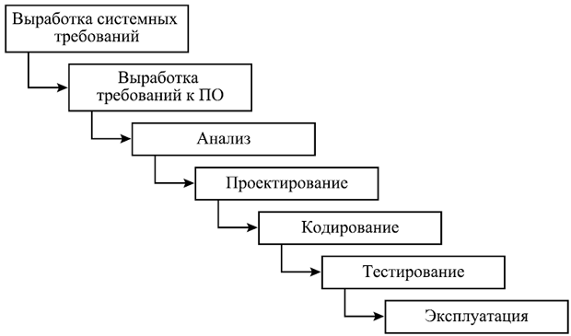
Рисунок 1 – Каскадная модель

Преимущества каскадного способа:
- на каждой стадии формируется законченный набор проектной документации, отвечающий критериям полноты и согласованности;
- выполняемые в логичной последовательности стадии работ позволяют планировать сроки завершения всех работ и соответствующие затраты.
Каскадный подход хорошо зарекомендовал себя при построении информационных систем, для которых в самом начале разработки можно достаточно точно и полно сформулировать все требования с целью предоставить разработчикам свободу реализовать их технически как можно лучше. В эту категорию попадают сложные системы с большим числом задач вычислительного характера, системы реального времени и др.
Недостатки каскадного способа:
- реальный процесс разработки ПП никогда полностью не укладывается в такую жесткую схему. Этот процесс носит, как правило, итерационный характер: результаты очередного этапа часто вызывают изменения в проектных решениях, выработанных на более ранних стадиях. Таким образом, постоянно возникает потребность в возврате к предыдущим этапам и уточнении или пересмотре ранее принятых решений.
- существенное запаздывание с получением результатов и, как следствие, достаточно высокий риск создания системы, не удовлетворяющей изменившимся потребностям пользователей.
В рамках каскадного подхода требования к ПП фиксируются в виде технического задания на все время создания, а согласование получаемых результатов с пользователями производится только после завершения каждого этапа (при этом возможна корректировка результатов по замечаниям пользователей, если они не затрагивают требования, изложенные в техническом задании). Таким образом, пользователи могут внести существенные замечания только после того, как работа над системой будет полностью завершена. В случае неточного изложения требований или их изменения в течение длительного периода создания ПП пользователи получают систему, не удовлетворяющую их потребностям. В результате приходится начинать новый проект, который может постигнуть та же участь.

  - V–образная модель

Эта модель (рис.2) была разработана как разновидность каскадной модели, в которой особое внимание уделяется верификации и аттестации ПП. Модель показывает, что тестирование продукта обсуждается, проектируется и планируется, начиная с ранних этапов жизненного цикла разработки (на рис. 2 этот процесс обозначен штриховыми стрелками).
От каскадной модели V-образная модель унаследовала последовательную структуру, в соответствии с которой каждая последующая фаза начинается только после успешного завершения предыдущей фазы.

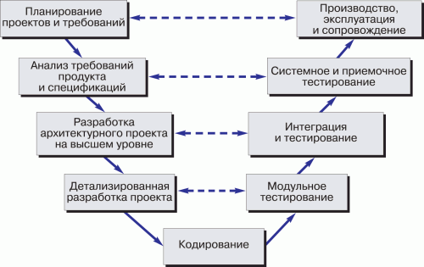
Рисунок 2 – V-образная модель

Данная модель основана на систематическом подходе к проблеме, для решения которой определены четыре базовых шага: анализ, проектирование, разработка и обзор. При выполнении анализа осуществляются планирование проекта и составление требований. Проектирование разделяется на высокоуровневое и детальное (низкоуровневое). Разработка включает в себя кодирование, а обзор - различные виды тестирования.
На модели хорошо просматриваются взаимосвязи между аналитическими фазами и фазами проектирования, которые предшествуют кодированию и тестированию. Штриховые стрелки показывают, что эти фазы надо рассматривать параллельно.
Модель включает в себя следующие фазы:
- составление требований к проекту и планирование - определяются системные требования и выполняется планирование работ;
- составление требований к продукту и их анализ - составляется полная спецификация требований к программному продукту;
- высокоуровневое проектирование - определяются структура ПП, взаимосвязи между основными его компонентами и реализуемые ими функции;
- детальное проектирование - определяется алгоритм работы каждого компонента;
- кодирование - выполняется преобразование алгоритмов в готовое программное обеспечение;
- модульное тестирование - выполняется проверка каждого компонента или модуля ПП;
- интеграционное тестирование - осуществляются интеграция ПП и его тестирование;
- системное тестирование - выполняется проверка функционирования ПП после помещения его в аппаратную среду в соответствии со спецификацией требований;
- эксплуатация и сопровождение - запуск ПП в производство. На этой фазе в ПП могут вноситься поправки и может выполняться его модернизация.
Преимущества V - образной модели:
- большая роль придается верификации и аттестации ПП, начиная с ранних стадий его разработки, все действия планируются;
- предполагаются аттестация и верификация не только самого ПП, но и всех полученных внутренних и внешних данных;
- ход выполнения работы может легко отслеживаться, так как завершение каждой фазы является контрольной точкой.
Недостатки V - образной модели:
- не учитываются итерации между фазами;
- нельзя вносить изменения на разных этапах жизненного цикла;
- тестирование требований происходит слишком поздно, поэтому внесение изменений влияет на выполнение графика работ.
Данную модель целесообразно использовать при разработке программных продуктов, главным требованием для которых является высокая надежность.
  - Модель прототипирования

Модель прототипирования (рис.3) позволяет создать прототип ПП до или в течение этапа составления требований к ПП.

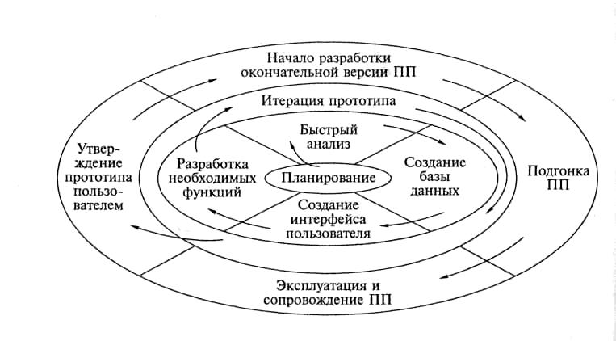
Рисунок 3 – Модель прототипирования

Потенциальные пользователи работают с этим прототипом определяя его сильные и слабые стороны, о результатах сообщают разработчикам ПП. Таким образом, обеспечивается обратная связь между пользователями и разработчиками, которая используется для изменения или корректировки спецификации требований к ПП. В результате такой работы продукт будет отражать реальные потребности пользователей.
Жизненный цикл разработки ПП начинается с разработки плана проекта (на рис. 3 этапу планирования соответствует центр эллипса), затем выполняется быстрый анализ, после чего создаются база данных (если, конечно, она используется в ПП), пользовательский интерфейс и выполняется разработка необходимых функций. В результате этой работы получается документ, содержащий частичную спецификацию требований к ПП. Данный документ в дальнейшем является основой для итерационного цикла быстрого прототипирования.
В результате прототипирования разработчик демонстрирует пользователям готовый прототип, а пользователи оценивают его функционирование. После этого определяются проблемы, над устранением которых совместно работают пользователи и разработчики. Этот процесс продолжается до тех пор, пока пользователи не будут удовлетворены степенью соответствия ПП, поставленным перед ним требованиям. Затем прототип демонстрируют пользователям с целью получения предложений по его усовершенствованию, которые включаются в последовательные итерации до тех пор, пока рабочая модель не окажется удовлетворительной. После этого получают от пользователей официальное одобрение (утверждение) функциональных возможностей прототипа и выполняют его окончательное преобразование в готовый ПП.
Модель прототипирования обладает целым рядом преимуществ:
- взаимодействие заказчика с разрабатываемой системой начинается на раннем этапе;
- благодаря реакции заказчика на прототип сводится к минимуму число неточностей в требованиях;
- снижается вероятность возникновения путаницы, искажения информации или недоразумений при определении требований к ПП, что приводит к созданию более качественного ПП;
- в процессе разработки всегда можно учесть новые, даже неожиданные требования заказчика;
- прототип представляет собой формальную спецификацию, воплощенную в ПП;
- прототип позволяет очень гибко выполнять проектирование и разработку, включая несколько итераций на всех фазах жизненного цикла разработки;
- заказчик всегда видит прогресс в процессе разработки ПП;
- возможность возникновения противоречий между разработчиками и заказчиками сведена к минимуму;
- уменьшается число доработок, что снижает стоимость разработки:
- возникающие проблемы решаются на ранних стадиях, что резко сокращает расходы на их устранение;
- заказчики принимают участие в процессе разработки на протяжении всего жизненного цикла и в конечном итоге в большей степени довольны результатами работы.
Недостатки модели прототипирования:
- решение сложных задач может отодвигаться на будущее;
- заказчик может предпочесть получить прототип, а не законченную полную версию ПП;
- прототипирование может неоправданно затянуться;
- перед началом работы неизвестно, сколько итераций придется выполнить.
Модель прототипирования рекомендуется применять в следующих случаях:
- требования к ПП заранее неизвестны,
- требования не постоянны или неудачно сформулированы;
- требования необходимо уточнить;
- нужна проверка концепции;
- существует потребность в пользовательском интерфейсе;
- выполняется новая, не имеющая аналогов разработка;
- разработчики не уверены в том, какое решение следует выбрать.

  - Модель быстрой разработки приложений(rad-модель)

В RAD-модели (рис.4) конечный пользователь играет решающую роль. В тесном взаимодействии с разработчиками он участвует в формировании требований и апробации их на работающих прототипах. Таким образом, в начале жизненного цикла на конечного пользователя выпадает большая часть работы, но в результате этого создаваемая система формируется более быстро.
В традиционном жизненном цикле разработки большую часть работы составляют программирование и тестирование. При автоматизации программирования и повторном использовании кода, применяемых в RAD-модели, большую часть работы составляют планирование и проектирование.
На рис.4, поясняющем принцип RAD-модели, указаны этапы процесса разработки и отображено участие заказчиков (штриховая линия) на каждом из них.

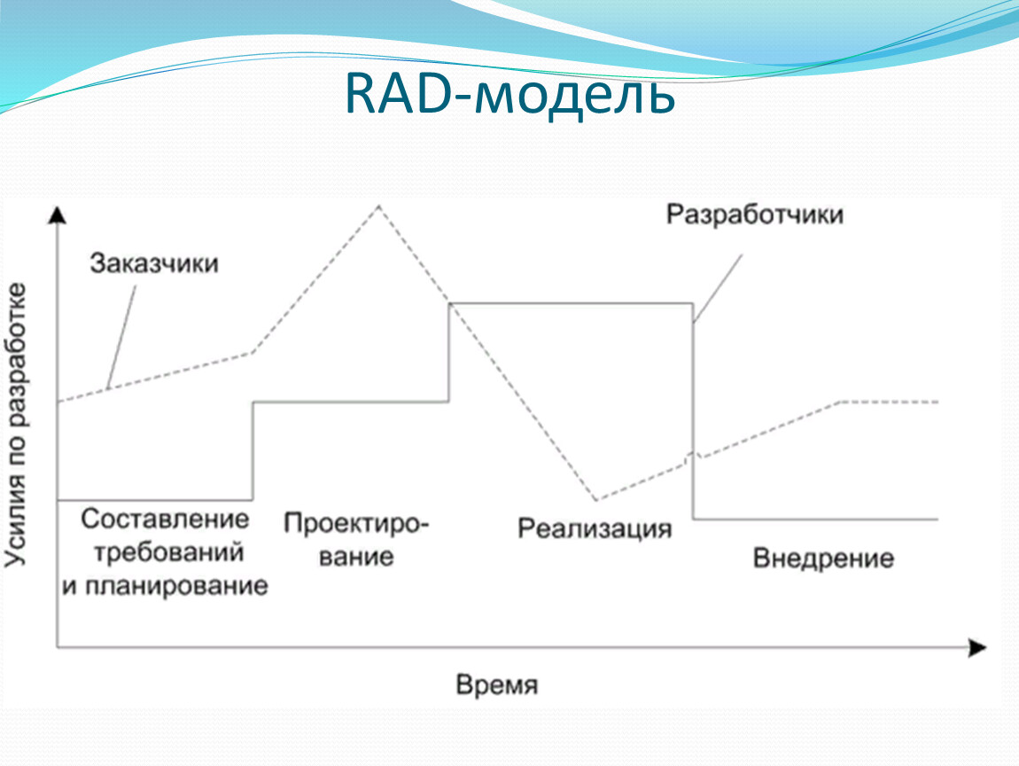
Рисунок 4 – Модель быстрой разработки приложений

Модель включает в себя следующий фазы:
- составление требований и планирование – осуществляются с использованием так называемого метода совместного планирования требований (планирование работ по созданию ПП и составление требований к ПП выполняются одновременно), который заключается в структурном анализе и обсуждении решаемых задач;
- описание пользователя – проектирование ПП, выполняемое при непосредственном участии заказчика;
- создание – детальное проектирование, кодирование и тестирование ПП, а также поставка его заказчику;
- сопровождение – приемочные испытания, установка ПП и обучение пользователей.
Модель обладает следующими достоинствами:
- использование современных инструментальных средств позволяет сократить время цикла разработки;
- привлечение к работе заказчика сводит к минимуму риск того, что он останется недоволен готовым ПП;
- повторно используются компоненты уже существующих программ.
Недостатки:
- если заказчики не могут постоянно участвовать в процессе разработки, то это может негативно сказаться на ПП;
- для работы нужны высококвалифицированные кадры, умеющие пользоваться современными инструментальными средствами;
- существует риск, что работа над ПП никогда не будет завершена, так как может быть зациклена, поэтому всегда надо вовремя остановиться.
Рассмотренную RAD-модель можно применять при разработке ПП, которые хорошо поддаются моделированию, когда требования к ПП хорошо известны, а заказчик может принять непосредственное участие в процессе разработки.

  - Многопроходная модель

Многопроходная модель (рис.5) - это несколько итераций (повторное применение какой-либо операции) процесса построения прототипа ПП с добавлением на каждой следующей итерации новых функциональных возможностей или повышением эффективности ПП.
Предполагается, что на ранних этапах жизненного цикла разработки (планирование, анализ требований и разработка проекта выполняется конструирование ПП в целом. Тогда же определяется и число необходимых инкрементов и относящихся к ним функций. Каждый инкремент затем проходит через оставшиеся фазы жизненного цикла (кодирование и тестирование). Сначала выполняются конструирование, тестирование и реализация базовых функций, составляющих основу ПП. Последующие итерации направлены на улучшение функциональных возможностей ПП.
Преимущества многопроходной модели:
- в начале разработки требуются средства только для разработки и реализации основных функций ПП;
- после каждого инкремента получается функциональный продукт;
- снижается риск неудачи и изменения требований;
- улучшается понимание как разработчиками, так и пользователями ПП требований для более поздних итераций;
- инкременты функциональных возможностей легко поддаются тестированию.

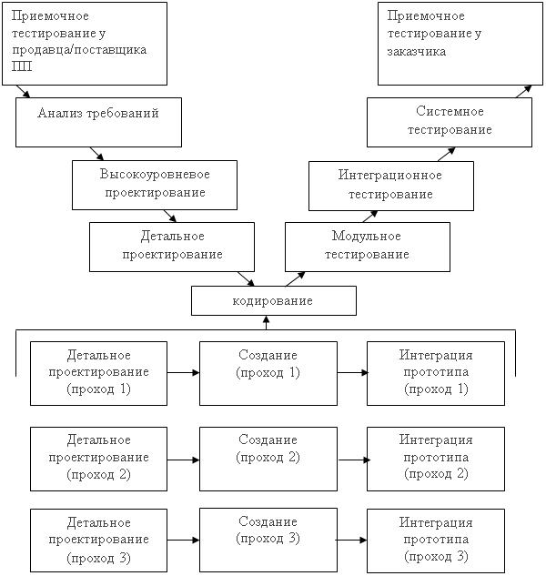
Рисунок 5 – Многопроходная модель

Недостатки многопроходной модели:
- не предусмотрены итерации внутри каждого инкремента;
- определение полной функциональности должно быть осуществлено в самом начале жизненного цикла разработки;
- может возникнуть тенденция оттягивания решения трудных задач;
- общие затраты на создание ПП не будут снижены по сравнению с другими моделями;
- обязательным условием является наличие хорошего планирования и проектирования.
Многопроходная модель может быть применена, если большинство требований к ПП будут сформулированы заранее, а для выполнения проекта будет выделен большой период времени.

  - Спиральная модель

Ее принципиальная особенность (рис. 6 или 7) заключается в том, что прикладной ПП создается не сразу, как в случае каскадного подхода, а по частям с использованием метода прототипирования. Под прототипом понимается действующий программный компонент, реализующий отдельные функции и внешние интерфейсы разрабатываемого ПП. Создание прототипов осуществляется за несколько итераций, или витков спирали. Каждая итерация соответствует созданию фрагмента, или версии ПП, на ней уточняются цели и характеристики проекта, оценивается качество полученных результатов и планируются работы следующей итерации. На каждой итерации производится тщательная оценка риска превышения сроков и стоимости проекта с целью определения необходимости выполнения еще одной итерации, степени полноты и точности понимания требований к системе, а также целесообразности прекращения проекта. Спиральная модель избавляет пользователей и разработчиков ПП от полного и точного формулирования требований к системе на начальной стадии, поскольку они уточняются на каждой итерации. Таким образом, углубляются и последовательно конкретизируются детали проекта и в результате выбирается обоснованный вариант, который доводится до реализации.

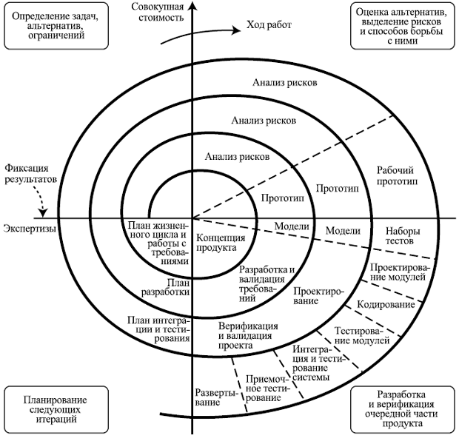
Рисунок 6 – Спиральная модель

Разработка итерациями отражает объективно существующий спиральный цикл создания системы, позволяя переходить на следующую стадию, не дожидаясь полного завершения работы на текущей стадии, поскольку при итеративном способе разработки недостающую работу можно выполнить на следующей итерации. Главная задача такой разработки - как можно быстрее показать пользователям системы работоспособный продукт, тем самым, активизируя процесс уточнения и дополнения требований.
Спиральная модель не исключает использования каскадного подхода на завершающих стадиях проекта в тех случаях, когда требования к системе оказываются полностью определенными.

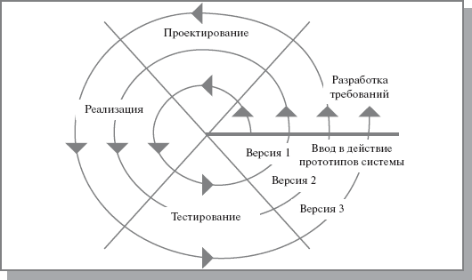
Рисунок 7 – Спиральная модель

Основная проблема спирального цикла - определение момента перехода на следующую стадию. Для ее решения необходимо ввести временные ограничения на каждую из стадий жизненного цикла. Переход осуществляется в соответствии с планом, даже если не вся запланированная работа закончена. План составляется на основе статистических данных, полученных в предыдущих проектах, и личного опыта разработчиков.
Спиральная модель обладает следующими достоинствами:
- заказчик имеет возможность увидеть разрабатываемый ПП на ранних стадиях разработки;
- заказчики принимают активное участие в разработке ПП;
- в модели воплощены преимущества каскадной и многопроходной моделей.
Недостатки спиральной модели:
- усложненная структура;
- спираль может продолжаться до бесконечности, так как каждая ответная реакция заказчика может породить новый цикл.
В качестве модели жизненного цикла разработки программного продукта большое распространение получила улучшенная спиральная модель, показанная на рис. 7. В отличие от ранее рассмотренной спиральной модели эта модель использует каскадный подход на завершающих этапах разработки ПП.
Использование спиральной модели целесообразно, если существует хотя бы одна из следующих причин:
- целесообразно создание прототипа;
- организация обладает навыками, требуемыми для адаптации модели;
- требуется выполнять проекты со средней и высокой степенями риска;
- заказчики не уверены в своих потребностях;
- требования слишком сложные;
- проект очень большой.

2 Практическая часть

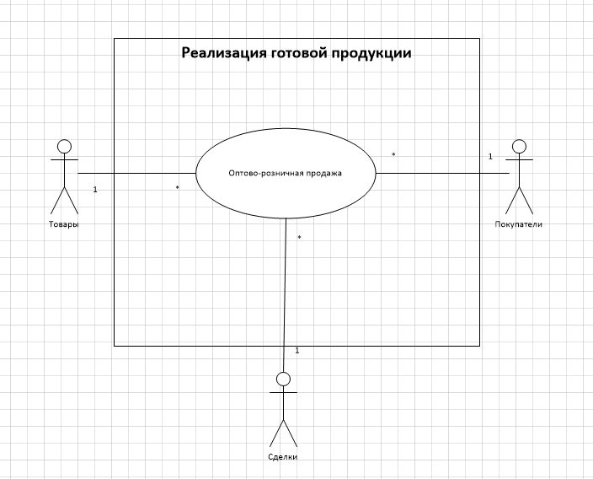
Рисунок 8 – Диаграмма прецидентов – первоначальная постановка задачи

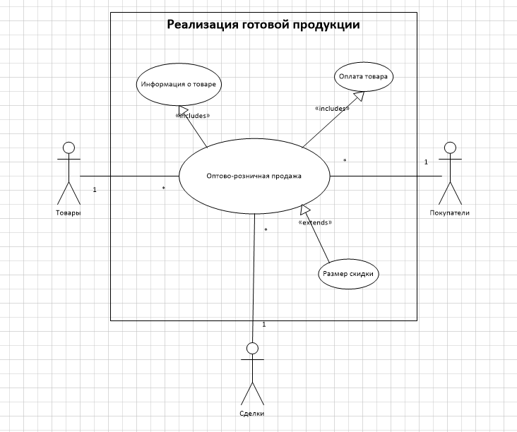
Рисунок 9 – Диаграмма прецидентов – развитие постановки задачи

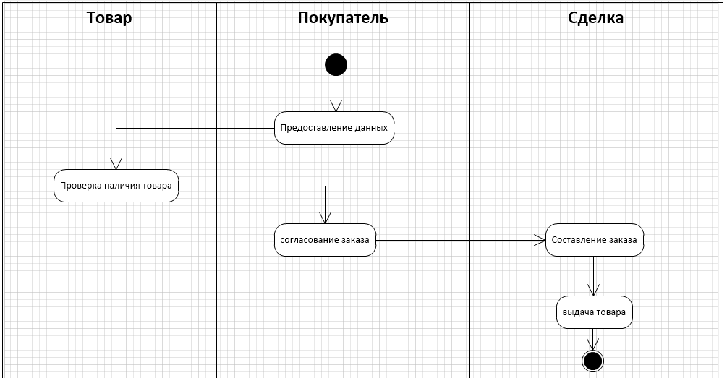
Рисунок 10 – Диаграмма деятельности – первоначальная постановка задачи
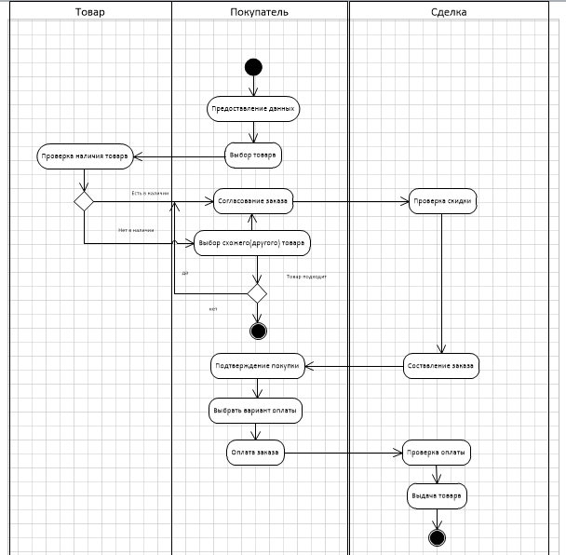
Рисунок 11 – Диаграмма деятельности – развитие постановки задачи

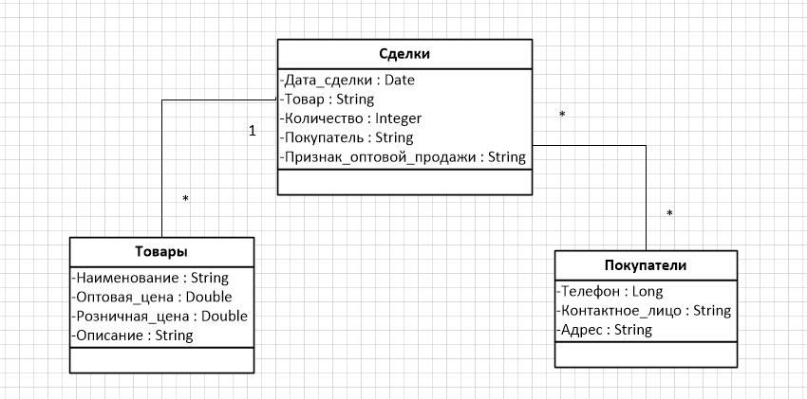
Рисунок 12 – Диаграмма классов – первоначальная постановка задачи

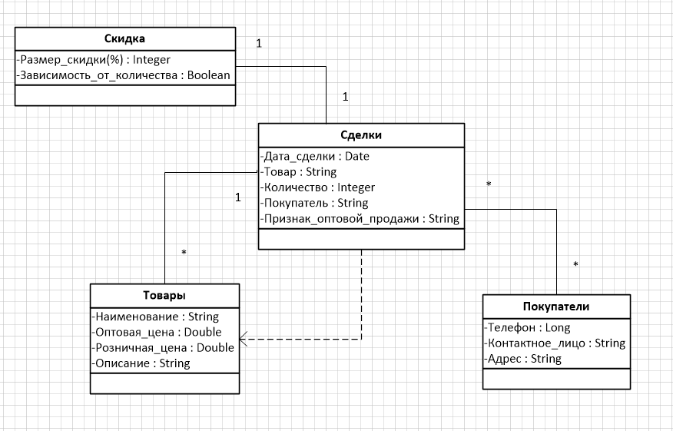
Рисунок 13 – Диаграмма классов – развитие постановки задачи

ЗАКЛЮЧЕНИЕ

В ходе выполнения курсовой работы были рассмотрены программные продукты и различные жизненные циклы. Смоделированы диаграммы прецедентов и деятельности, диаграммы деятельности на языке UML для Оптово-розничной продажи.

СПИСОК ИСПОЛЬЗОВАННОЙ ЛИТЕРАТУРЫ

  - Программная инженерия: Учебник / Под ред. Трусова Б.Г.. - М.: Academia, 2017. - 72 c.
  - Информационные технологии и вычислительные системы: Обработка информации и анализ данных. Программная инженерия. Математическое моделирование. Прикладные аспекты информатики / Под ред. С.В. Емельянова. - М.: Ленанд, 2015. - 104 c.
  - 3. Ангрык, Р. Инженерия автоматизированных информационных систем в е-экономике / Р. Ангрык. - М.: ГЛТ, 2012. - 376 c.
  - Антипов, С.Т. Алгоритм дипломного проектирования (по направлению подготовки дипломированных специалистов 655800 "Пищевая инженерия") / С.Т. Антипов. - М.: Колос, 2006. - 136 c.
  - Баграташвили, В.Н. Лазерная инженерия хрящей / В.Н. Баграташвили, Э.Н. Соболь, А.Б. Шехтер. - М.: Физматлит, 2006. - 488 c.
  - Валентас, К. Пищевая инженерия: справочник с примерами расчетов / К. Валентас и др. - СПб.: Профессия, 2004. - 848 c.
  - Валентас, К. Пищевая инженерия: Справочник с примерами расчетов / К. Валентас. - М.: Профессия, 2004. - 848 c.
  - Гнатик, Е.Н. Генетическая инженерия человека: Вызовы, проблемы, риски / Е.Н. Гнатик. - М.: КД Либроком, 2015. - 240 c.
  - Гумеров, А., М. Инженерия знаний. Модели и методы: Учебное пособие / А. М. Гумеров. - СПб.: Лань, 2016. - 324 c.

